Санкт-Петербургский Государственный Политехнический Университет

Отчет по НИР за осенний семестр 2015/2016 учебнго года:
“Разработка системы продольной устойчивости мотоцикла ”

Работу выполнил: студент 6 курса каф. Т.М.
_________Cуранов Ян Сергеевич

Научный руководитель:
_________Асонов И. Е.

Преподаватель:
_________Лобода О. С.

Санкт-Петербург 2015г
Краткое описание проекта

Целью проекта является создание системы продольной устойчивости мотоцикла для уменьшения аварийности при быстром торможении и разгоне. Система состоит из технической части (датчики определения угла наклона мотоцикла, камера, блок управления подачей топлива и тормозной системой) и программной части (алгоритмы анализа показаний датчиков и алгоритмы блока управления).
Состояние проекта
В прошедшем семестре большее внимание было уделено компьютерному моделированию мотоцикла с разрабатываемой системой. Моделирование производилось в программном комплексе «MSC Adams».
Для ускорения освоения навыков работы с данной программой было произведено моделирование пружинного маятника с демпфированием. Далее был смоделирован процесс колебаний и сравнение с аналитическим решением.

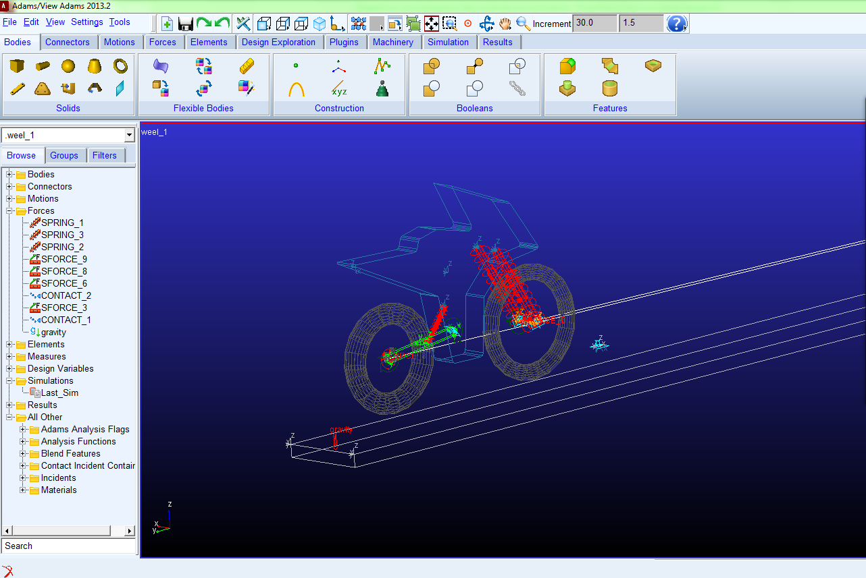
Рисунок 1- Модель мотоцикла.

На следующем этапе было произведено моделирование мотоцикла (Рис.1), которое включало в себя следующее:
- Создание основных частей модели(дорожное покрытие, колеса, рама с закрепленным двигателем, задний маятник).
- Создание передней и задней подвески.
- Определение и задание граничных условий(сил действующих на модель).
- Смоделированы датчики определяющие положение модели мотоцикла.
- Задан алгоритм действия сил имитирующих двигатель и тормоза.
Данное моделирование показало хорошую работоспособность данного алгоритма при идеальных условиях. При дальнейшем моделировании необходимо усложнение данной модели, а именно: добавление райдера, более детальное задание физических характеристик, усложнение дорожного покрытия.

